附件：测试用例

(150) 面向算法开发人员的编程开发接口（Func-90）
测试项目 | 面向算法开发人员的编程开发接口
测试目的 | 验证 /QuantumCode 页面提供面向算法开发人员的量子编程开发接口，支持量子门选择、算法模板加载、电路可视化、OpenQASM 代码编辑、运行操作和测量结果展示。
测试环境 | 前端访问地址https://janusq.zju.edu.cn/quantumFinance/QuantumCode；测试账号为 admin6。密码 123456.
研究成果 | 面向算法开发人员的编程开发接口，包括量子门工具栏、电路可视化、算法模板加载、OpenQASM代码编辑、运行入口、运行结果和状态栏信息。
交付物 | 前端源码，技术报告（tests/docs/150-algorithm-developer-interface/technical_report.md）
必选/可选 | 必选
前置条件 | 网站服务可以登录访问。
测试流程 | 1. 打开 /QuantumCode 页面，确认顶部导航进入“量子编程”。  图1：量子编程页面与算法开发工作区  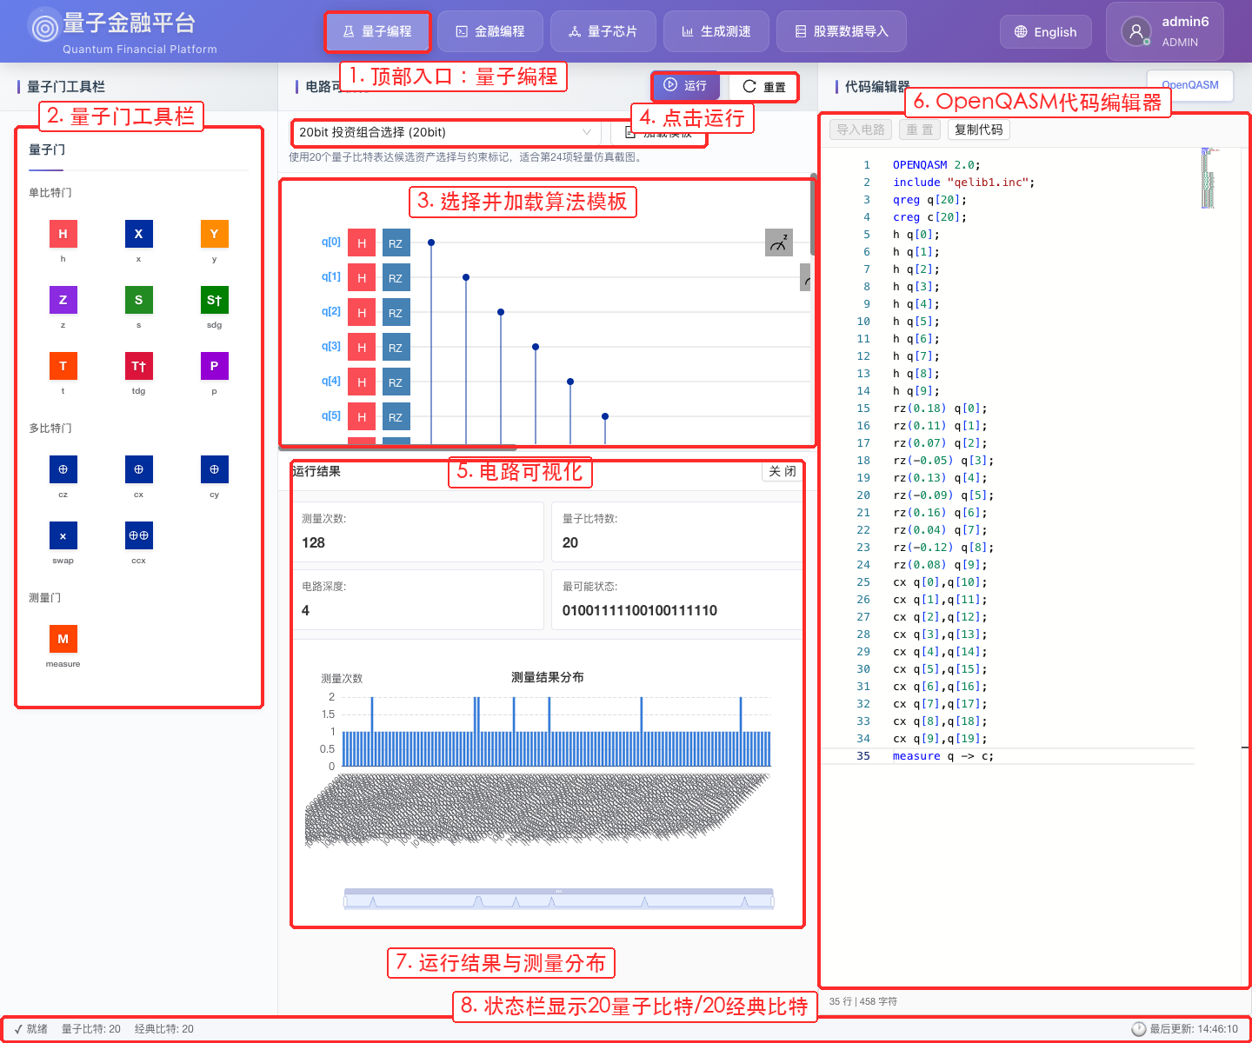  2. 查看左侧量子门工具栏，确认单比特门、多比特门和测量门可见。  3. 选择“20bit 投资组合选择”模板并点击“加载模板”，确认电路可视化区域和 OpenQASM 代码编辑器同步显示模板内容。  4. 点击“运行”，查看测量次数、量子比特数、电路深度、最可能状态、测量结果分布和状态栏信息。
预期结果 | 1. 页面展示量子门工具栏、模板加载入口、电路可视化区域和 OpenQASM 代码编辑器。  2. 加载模板后，电路可视化区域和代码编辑器显示对应算法内容。  3. 点击运行后，页面显示运行统计、最可能状态、测量结果分布和状态栏信息。
测试结果
测试结论

